Rabattgutschein zusätzlich
für Gäste unserer Partner-Hotels
(Auflistungen finden Sie auf der Homepage)
additional discount coupon
for guests of our partner hotels
(you find a list of the hotels on our homepage)

5 %

Gerne können Sie Ihre Onlinebuchung vornehmen,
die 5% werden- vor Ort abgezogen.

You are welcome to make your online booking,
the 5% will be reducted directly at the hotel.

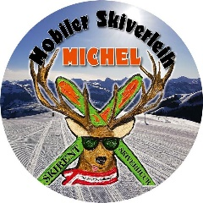

Mobiler Skiverleih MICHEL
00436642121990

